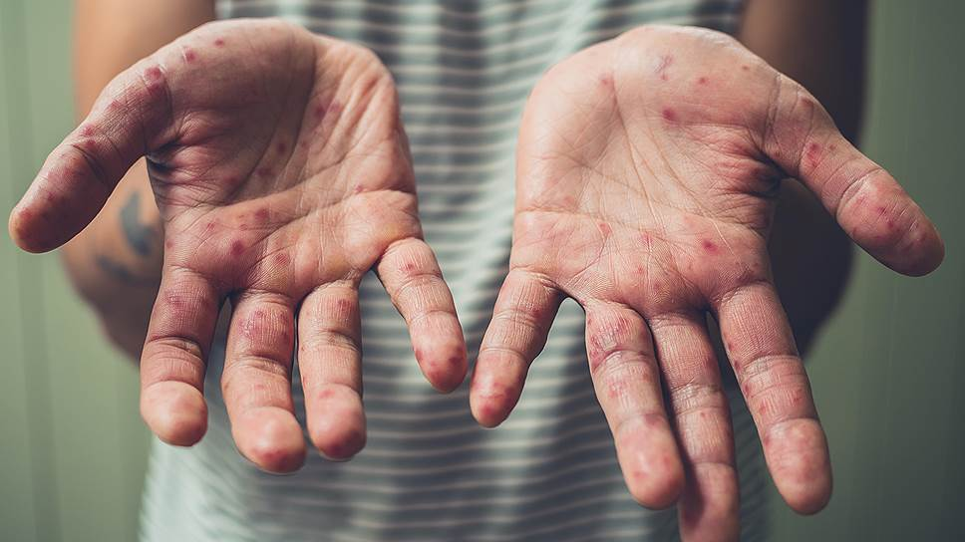
ПРОФИЛАКТИКА КОРИ

Роспотребнадзор напоминает, что корь – высококонтагиозная (очень заразная), потенциально смертельная инфекция, передающаяся от больного человека к здоровому воздушно-капельным путём. Если у вас нет противокоревого иммунитета, то вероятность заболеть после встречи с человеком, болеющим корью, равняется почти 100%. Возбудитель кори – вирус, циркулирующий исключительно среди людей. Заболевание вначале похоже на обычное ОРВИ или грипп. Как правило, на фоне общего недомогания с повышением температуры тела, головной болью, ломотой в мышцах, першением в горле, насморком, быстро присоединяется кашель и конъюнктивит. В отличие от других инфекций, при кори, как правило на третий день от начала заболевания, у больных появляется сыпь в виде довольно ярких красноватых пятен и бугорков, диаметром по несколько миллиметров – характерные, так называемые, пятнисто-папулёзные элементы. Вначале высыпания появляются на лице, а затем спускаются вниз, охватывая все участки тела. Возможно появление диареи.
Заболевание, как правило, протекает тяжело у тех, кто не вакцинирован против кори. Число летальных исходов от кори каждый год, по данным ВОЗ, достигает 150-180 тысяч и более. До начала вакцинации корь ежегодно уносила жизни около 2,5-2,6 миллионов людей, в основном детей, вследствие развития пневмоний. Пневмония, как и отит, ларингит, трахеобронхит, стоматит, по-прежнему, относят к наиболее часто встречающимся осложнениям кори. Неврологические осложнения регистрируются реже, но приводят к очень тяжелым последствиям. Острый диссеминированный энцефаломиелит может проявиться в период развития или уже после стихания основных симптомов заболевания. Коревой энцефалит и подострый склерозирующий панэнцефалит развиваются постепенно, характерные симптомы развиваются спустя месяцы или даже годы после болезни. Таких пациентов беспокоит лихорадка, утомляемость, головная боль, тошнота, рвота, в тяжелых случаях возникают судороги, коматозное состояние и смерть.
Корь особенно опасна для беременных женщин. На фоне физиологически измененного иммунитета у беременной женщины встреча с вирусом кори может привести к самопроизвольному аборту, преждевременным родам, тяжёлому состоянию после родов у матери и младенца.
Специфической противовирусной терапии для лечения кори не существует. Основным средством борьбы с корью остаётся вакцинация. В настоящее время имеющиеся противокоревые вакцины имеют высокий уровень эффективности и безопасности. Они содержат ослабленный живой вирус кори, индуцируют как гуморальный (выработку антител), так и клеточный иммунитет.
Вакцинации против кори обязательно подлежат все дети в возрасте 1 года, ревакцинация проводится в 6 лет. Детям старше 6 лет и взрослым вакцинация против кори рекомендуется при её отсутствии ранее или при однократном введении вакцины. При этом в возрасте до 36 лет введение вакцины рекомендуется всем, после 36 лет – при высокой вероятности контактов, в первую очередь – медработникам, контактирующим с больными различного профиля, работникам транспорта, образовательных учреждений, а в возрасте старше 55 лет – только при контактах с больными*.

*Публикуется по материалам отдела иммунологии Московского научно-исследовательского института эпидемиологии и микробиологии имени Г.Н. Габричевского Роспотребнадзора
КОРЬ У ВЗРОСЛЫХ - СИМПТОМЫ И ЛЕЧЕНИЕ
Корь – это острое вирусное заболевание, которое является одной из самых заразных и распространенных инфекций. Возбудитель кори – РНК-вирус рода морбилливирусов, который передается воздушно-капельным путем. Данный вирус обладает очень низкой устойчивостью к различным воздействиям (кипячение, дезинфекция) и достаточно быстро погибает вне человеческого организма.
Хотя мы привыкли считать корь обычной детской болезнью, она очень опасна. Детям в возрасте 1 и 6 лет делают прививку от кори, краснухи и паротита. Привитые люди даже если заболевают, то переносят болезнь в легкой форме.
Как можно заразиться?
Заражение корью происходит воздушно-капельным путем. Индекс контагиозности равен 95%, то есть это болезнь высокой степени заразности. Для передачи инфекции необходим непосредственный контакт с больным, через общие вещи и третьи лица передача вируса практически не происходит.
Случаи заболевания регистрируются круглый год, однако чаще в холодный период. Наиболее часто болеют дети 4 и 5 лет. Малыши до года, получившие антитела против вируса от матери, невосприимчивы в первые 4 месяца жизни. В дальнейшем иммунитет слабеет, и ребенок при контакте с больным может заразиться. Больной остается заразным до пятого дня от появления сыпи, при осложнениях до десятого дня. Единственное светлое пятно во всем этом – очень мощный пожизненный иммунитет после перенесенной болезни.
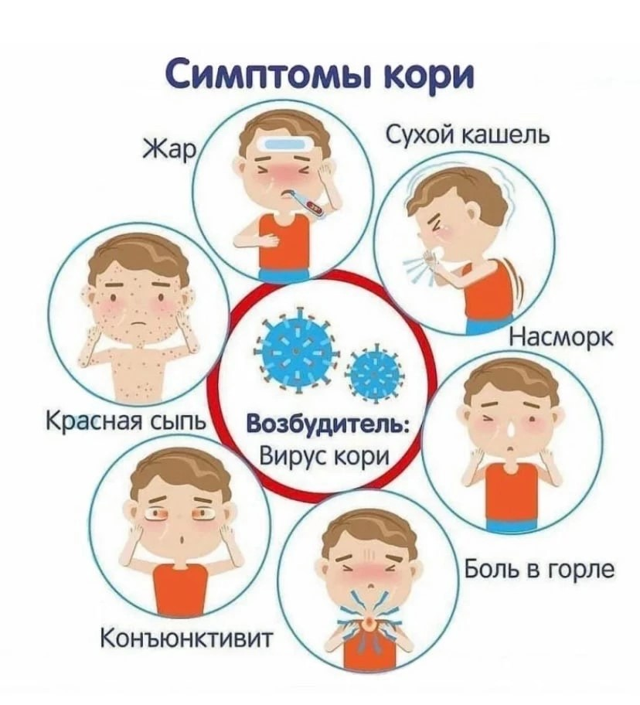

Инкубационный период
После попадания в организм человека болезнетворного микроорганизма (возбудителя кори), начинается инкубационный период болезни, который продолжается 7-21 день. В это время нет никаких симптомов заболевания и больной в этой фазе болезни не жалуется на ухудшение самочувствия.
В конце инкубационного периода и в первые 5 дней высыпаний больной способен заразить болезнью другого человека. После завершения начальной стадии начинается катаральная.
Симптомы кори у взрослых
При возникновении кори у взрослых основные симптомы остаются такими же, как и у детей, но тяжесть течения болезни у взрослого человека будет выражена больше. Это особенно заметно в период высыпаний, во время бактериемии, когда вирус интенсивно размножается в крови.
Основными симптомами кори у взрослых являются:
увеличение температуры (лихорадка) до 38 — 40 °C;
головные боли, слабость;
снижение аппетита;
конъюнктивит, ринит, светобоязнь;
сухой, надсадный кашель;
охриплость голоса;
коревая энантема – крупные красные пятна на мягком и твердом небе;
сыпь на коже (на лице, туловище, руках, ногах);
возможен бред, нарушение сознания;
дисфункция кишечника и др.
Инкубационный период при заражении корью продолжается у взрослых 1-3 недели. При типичном течении заболевания можно выделить три последовательные стадии: катаральную, стадию высыпания и реконвалесценции.
1. Катаральный период (начальный). Корь принято ассоциировать с характерными высыпаниями на коже. Но первыми симптомами заболевания, появляющимися после того, как истекает инкубационный период, являются простые проявления простуды: значительное повышение температуры, кашель, насморк, астенический синдром. В этот момент можно заподозрить у себя ОРЗ или ОРВИ, но характерные признаки в виде высыпаний на коже позволят поставить верный диагноз.
2. Стадия формирования высыпаний. На пятый день на коже человека появляются высыпания. Они распространяются сверху внизу – сначала сыпь появляется на лице, за ушами, на волосистой части головы, затем переходит на туловище и руки, после чего распространяется на ноги. Корь проявляется типичной для нее обильной ярко-красной сыпью в виде пятен, имеющих тенденцию к слиянию. Сыпь держится на коже на протяжении 1 – 1,5 недель и носит пятнисто-папулезный характер. Пигментация, которая появляется на месте сыпи, также имеет нисходящий характер, то есть появляется в направлении от головы к ногам.
3. Стадия реконвалесценции. Начиная с пятых суток после появления красной сыпи, заболевание регрессирует, и человек начинает выздоравливать. Постепенно снижается до нормального уровня температура, отшелушивается сыпь. Стоит помнить, что кожные проявления могут исчезать медленно в течение двух недель, в то время как в этом период болезни человек уже не является заразным.
У взрослых людей заболевание корью протекает особенно тяжело. Часто к основному заболеванию присоединяется пневмония и бактериальные осложнения. Иногда последствием заболевания может стать слепота и значительное ухудшение слуха.
Одним из самых опасных осложнений кори является вирусный менингоэнцефалит (воспаление мозговых оболочек), приводящий к летальному исходу в 40% случаев. Вирус кори сильно подавляет иммунитет взрослого человека, вследствие чего обостряются хронические заболевания и приобретаются новые.
Лечение кори у взрослых
Специфического лечения, которое боролось бы именно с вирусом кори, просто не существует в природе. Потому лечение кори у взрослых является симптоматическим — оно предполагает предупреждение развития осложнений, облегчение состояния больного — то есть врач ориентируется на симптомы, с ними и борется.
Специалисты советуют не рисковать, следить за своим здоровьем, вырабатывать иммунитет, вовремя делать прививки, а уж если заболели – незамедлительно обращаться к специалисту за помощью и ни в коем случае не заниматься самолечением.
При этом самыми частыми осложнениями прививки от кори у взрослых считаются:
подъем температуры на 5-15 сутки (иногда до 40 градусов), которая держится до четырех дней. Ее можно сбивать жаропонижающими средствами, например, парацетамолом.
Помимо температуры могут беспокоить ринит, кашель, небольшая сыпь.
Взрослым, которые не болели корью и не получали прививок, следует с особым вниманием относиться к симптомам, с которых начинается развитие заболевания (а первые симптомы очень похожи на банальную простуду) и никогда не затягивать с обращением к врачу и начинать соответствующее лечение.

